A megvalósítás helye: Nakovich Mihály Általános Iskola és Óvoda Kópháza, Fő u.23.
Időpontja: 2021. 10. 20.
Résztvevők száma: 70 tanuló 40 tanár
A program napjainak száma: 1 nap
A támogatás összege: 250.000 ft

A Nakovich regionális horvát nyelvű vers- és szépkiejtési verseny a magyarországi gradistyei horvát nyelvjárást beszélő települések tanulóinak versenye. Célja: a horvát nyelv megőrzése, a gradistyei horvát nyelvű költők, írók műveinek ismerete és megőrzése, a tanulókban a nemzetiségi identitás erősítése, a horvát nemzetiségi iskolák közötti kapcsolat erősítése.
A rendezvény helyszíne Kópháza, mivel Nakovich kántortanító itt tanított 26 évig. Tevékenysége példa lehet pedagógusnak és diáknak egyaránt. A róla elnevezett verseny a gradistyei horvát nyelvjárás megőrzését szolgálja.
Célja: a horvát nyelv megőrzése, a gradistyei horvát nyelvű költők, írók műveinek ismerete és megőrzése, a tanulókban a nemzetiségi identitás erősítése, a horvát nemzetiségi iskolák közötti kapcsolat erősítése. A versenyt rendszerint tematikus kiállítás is kíséri, mely a horvát kultúra jeles eseményeihez, évfordulóihoz kötődik.
A versenyen a Gradistyéhez tartozó két megye, Győr-Moson- Sopron és Vas megyék horvát iskoláinak diákjai vettek részt, mivel itt beszélik ezt a horvát nyelvjárást. Az alsó tagozatosok diákoknak szabadon választott horvát verset, a felső tagozatosoknak kijelölt szöveget kellett felolvasni hangosan, kifejezően. A zsűri tagjai Krešimir Matašin a horvátországi partneriskola igazgatója, Marija Fülöp Huljev, Dániel Lászlóné, Dorothea Zeichmann ausztriai költő, Peter Tyran szerkesztő-újságíró, és Mijo Karagic tiszteletbeli konzul voltak.
Amíg a diákok versenyeztek, a horvát nyelvet oktató pedagógusoknak Zsifkovics Ágnes horvát szaktanácsadó tartott módszertani továbbképzést, melyet kerekasztal beszélgetés követett.
Eredménye: a versenyzők örömmel érkeztek Kópházára és készülnek a versenyre, pozitív élmény köti őket a horvát nyelvhez, mely elősegíti a nemzetiségi nyelv tanulását, a nyelv és az identitás megőrzését.

A nap programja:
9.00-10.00 a versenyzők fogadása
10.00-10.15 köszöntő
10.15-10.45 folklórműsor a rendezvény tiszteletére
11.00-13.00 verseny
13.00-14.00 ebéd
14.00-14.30 a zsűri értékelése, a verseny eredménye
14.30-hazautazás

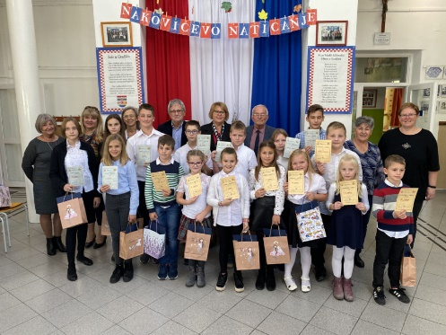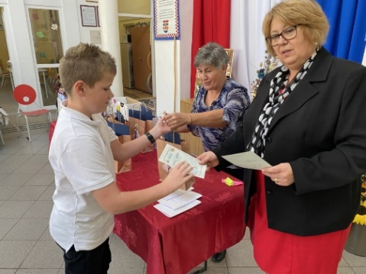

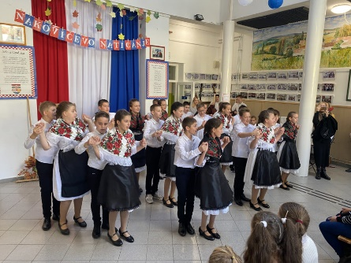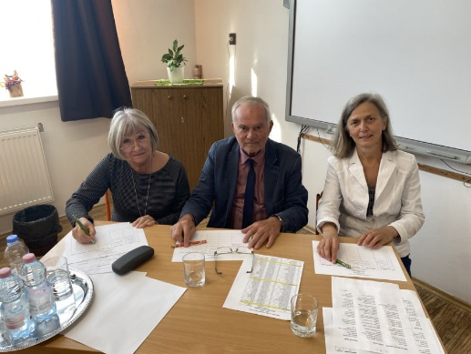

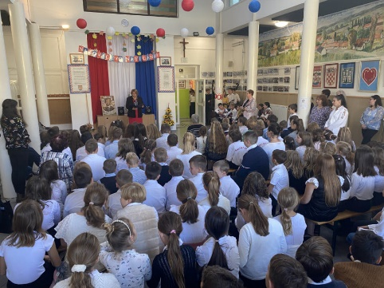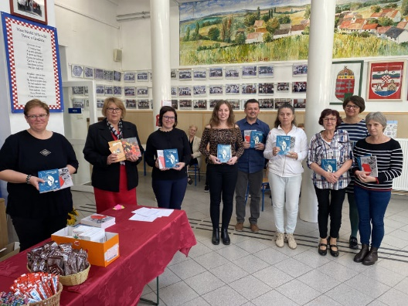

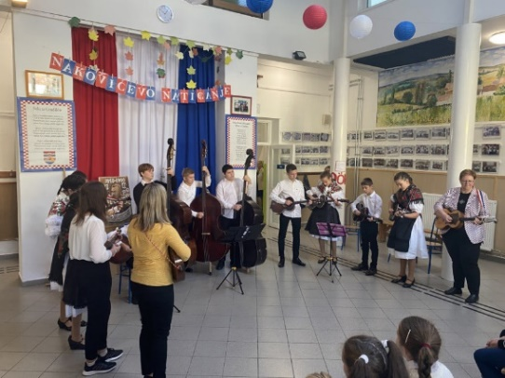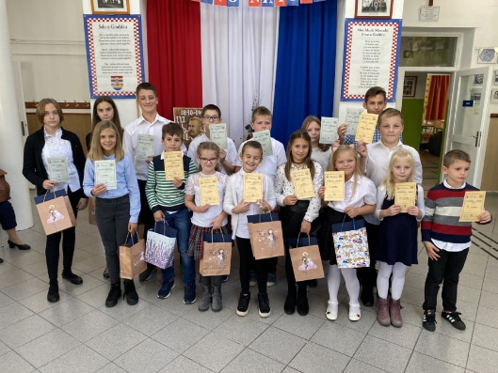
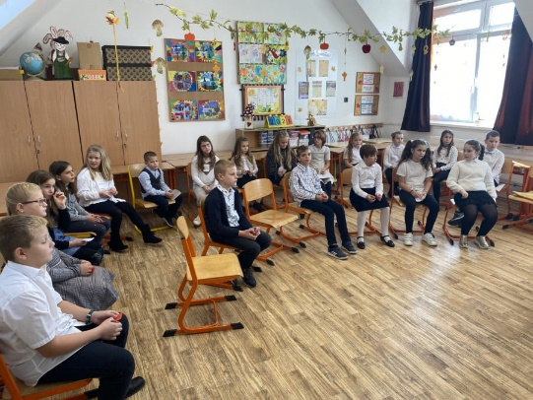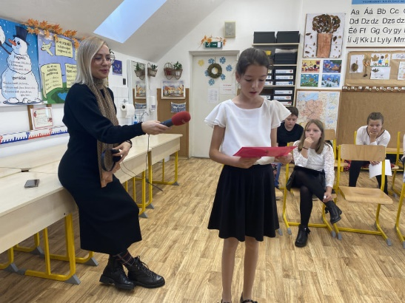

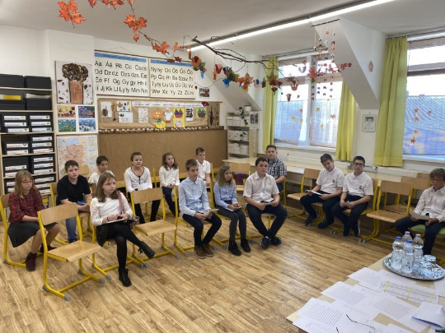
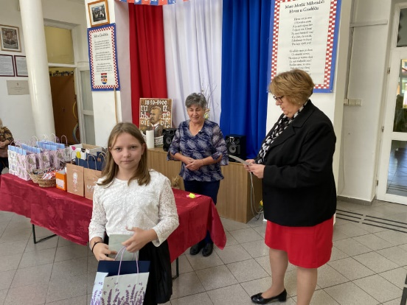

A program az EMMI-Egyházi és Nemzetiségi Kapcsolatokért Felelős Államtitkárság támogatásával a Bethlen Gábor Alapkezelő Zrt.-n keresztül valósult meg.

További képek:
http://www.nakovich.hu/iskola-skola/palyazatok/

